第十七讲 电功率
(分值：70分 建议时间：90分钟)

基础训练
一、选择题(每小题2分，共14分)
1.(2017连云港)智能手机在现代生活中的作用越来越重要，频繁的使用会导致它的电能消耗很快．当手机“电量”所剩无几时，通常可以将其设置成“省电模式”来延长使用时间．这是通过以下哪种方式实现的(C)
A．增大电池电压 B．增加总功率
C．减小总功率 D．降低散热能力
2. (2017新疆建设兵团)如图所示，当滑片P置于中点时，小灯泡正常发光，当滑片P由中点向a端滑动时，下列说法正确的是(不考虑灯泡的电阻随温度的变化)(A)
A．电流表示数变大，小灯泡变亮
B．电压表示数变大，小灯泡变暗
C．电路消耗的总功率不变
D．电路消耗的总功率变小(导学号 59824151)
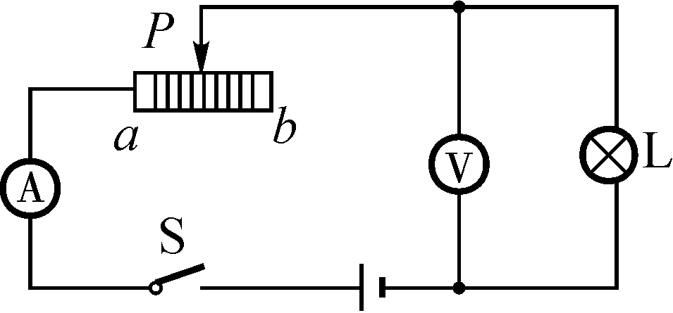第2题图
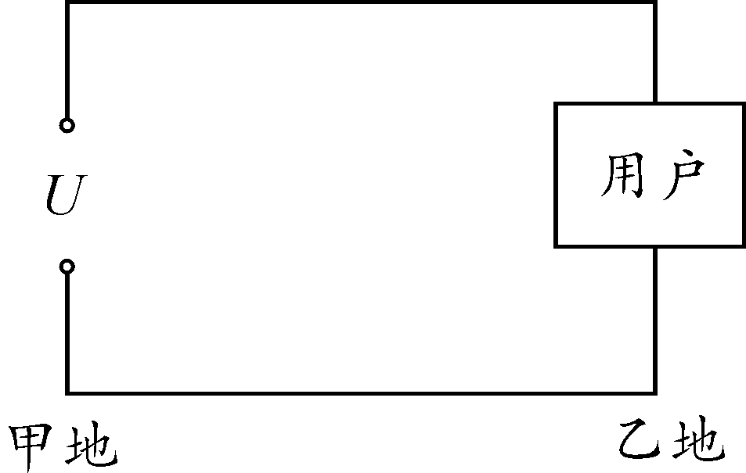第3题图

3. (2017河南)如图所示，从甲地通过两条输电线向乙地用户供电，若甲地电源电压恒为U，输电线的总电阻为r，当地用户用电时，下列说法正确的是(D)
A．用户使用的用电器两端电压为U
B．输电线上消耗的电功率为
C．当用户使用的用电器增多时，用电器两端的电压升高
D．当用户使用的用电器增多时，输电线上因发热而损失的功率增大
4. (2017扬州)如图，电源电压恒定不变，闭合开关，电压表的示数为U；将另一电阻R接入ab间，再闭合开关，电压表示数变为0.4U，则接入R后(A)
A．R和R₀两端电压之比为2∶3
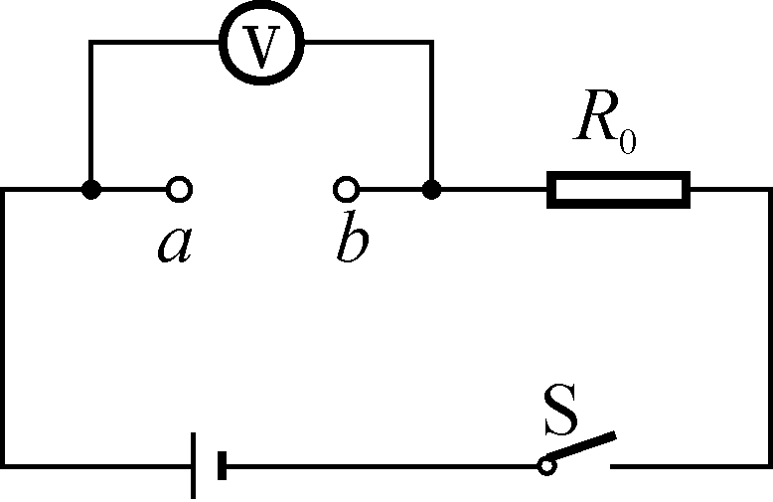
B．通过R₀的电流变小
C．R₀两端的电压变小
D．R₀消耗的功率减小
5. (2017包头)如图甲所示，A、B分别为小灯泡L(额定电压未知)和定值电阻R的UI图像．小灯泡和定值电阻连接情况如图乙所示，测得电路的总功率为2.4 W．下列说法正确的是(D)
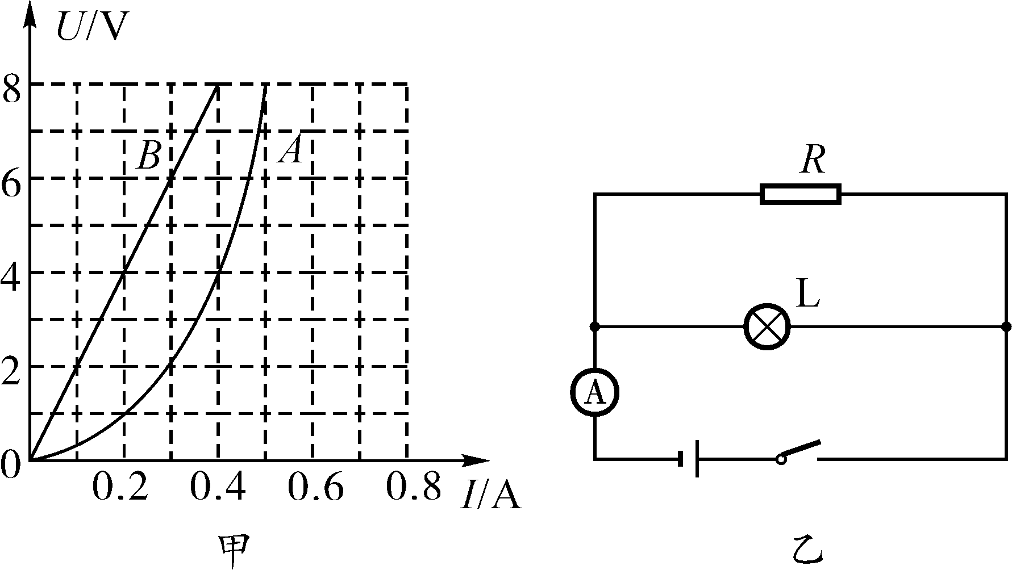
A．小灯泡的电阻随温度的升高而减小
B．小灯泡的额定电压一定为8 V
C．定值电阻的电功率为1.8 W
D．小灯泡的实际功率为1.6 W
(导学号 59824152)
6. (2017山西)酒驾易造成交通事故，利用酒精测试仪可以检测司机是否酒驾，其电路原理如图甲所示．R₁为“气敏传感器”，它的电阻值与它接触到的酒精气体浓度的关系如图乙所示，R₂为定值电阻，阻值为60 Ω，电源电压恒为12 V．若酒精气体浓度≥0.2mg/mL时，则判定被检者为酒驾．以下说法正确的是(D)(导学号 59824153)
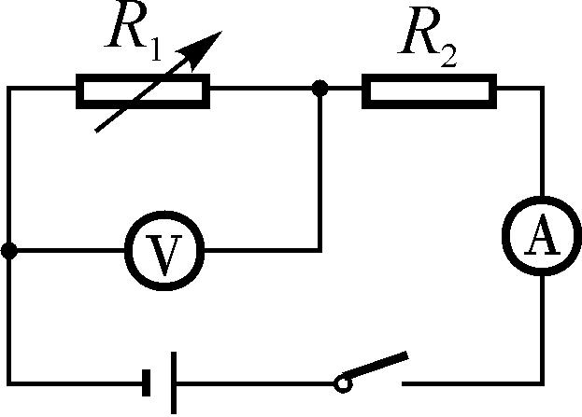甲
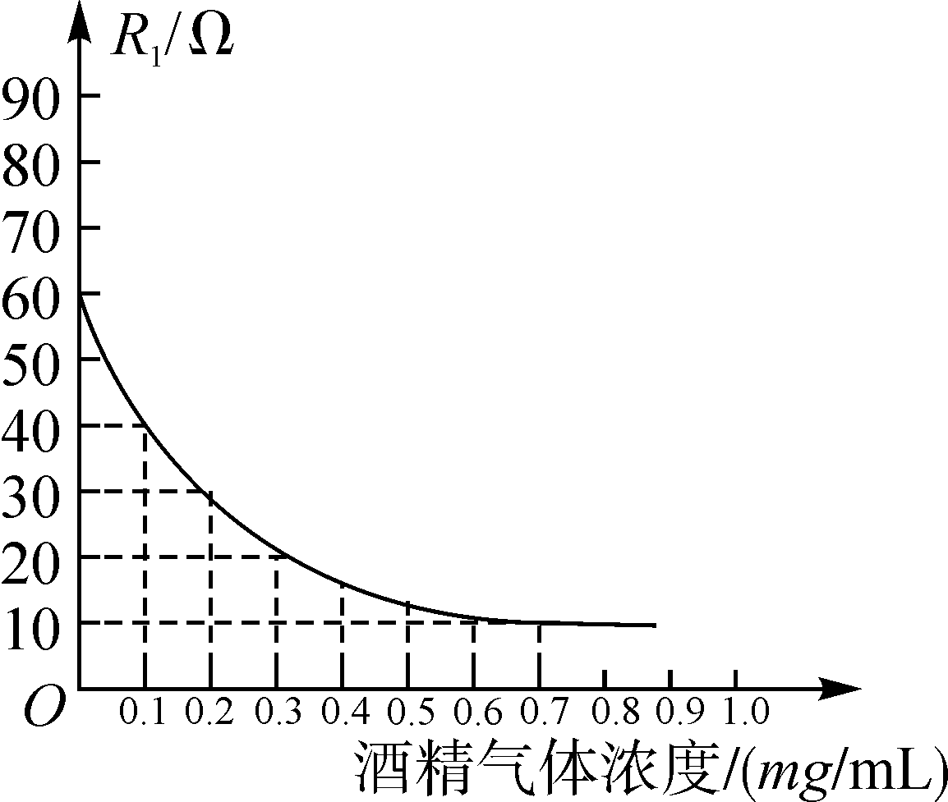乙

A．被检者的酒精气体浓度越高，电流表示数越小
B．电流表的示数为0.12 A时，判定被检者为酒驾
C．电压表示数为3 V时，R₂消耗的电功率是0.45 W
D．被检者酒精气体浓度为0.2 mg/mL时，电压表的示数是4 V

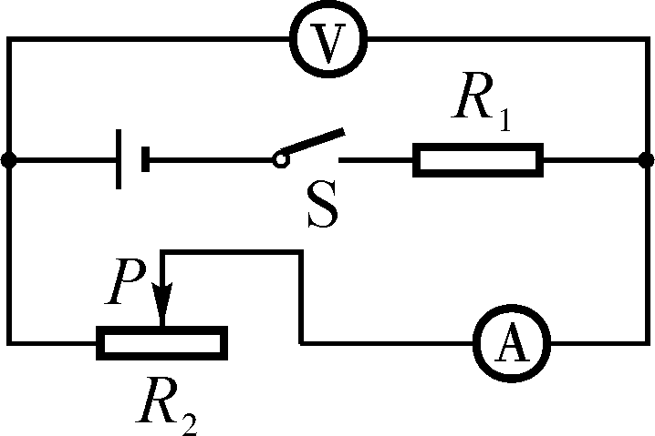
7. (2017河池)如图所示，电源电压为12 V且保持不变，R₁为定值电阻，R₂为滑动变阻器(a、b为其两端点)．闭合开关S，当滑片P在某一端点a时，电流表示数为0.1 A，R₂消耗的电功率为1 W；当滑片P移动至某一位置c时，电压表示数为4 V，R₁消耗的电功率为3.2 W．下列说法正确的是(C)
A．滑片P在a点时，R₁消耗的电功率为2 W
B．滑片P在b点时，R₁消耗的电功率为0.6 W
C．滑片P在c点时，R₂消耗的电功率为1.6 W
D．滑片P在c点时，电路消耗的电功率为4 W
二、填空题(每空1分，共17分)
8. (2017安徽)车床照明灯的额定电压是36 V，它正常工作时灯丝的电阻是24 Ω，则该照明灯正常工作时，消耗的电功率是_54_W，工作30 min，电流通过灯丝产生的热量是_9.72×10⁴_J.
9. (2017常德改编)现有两只小灯泡L₁“12 V 12 W”、L₂“12 V 6 W”，则它们的电阻之比为_1∶2_．若将它们与某电源连接成一个串联电路，其中一灯正常发光，另一灯较暗，电源电压为_18_V．通电1 min，L₁、L₂消耗的电能之比为_1∶2_．发光较暗的灯泡的灯泡的实际功率为_3_W．(导学号 59824154)
10. (2017齐齐哈尔)小宇同学学习了电能的知识后，回到家里观察电能表．小宇家的电能表如图所示，则小宇家里所有用电器同时工作时的总功率不得超过_4_400_W；若小宇只让家中的热水器工作，经过30s，电能表的转盘了30转，则该用电器的功率是_1_200_W．(导学号 59824155)
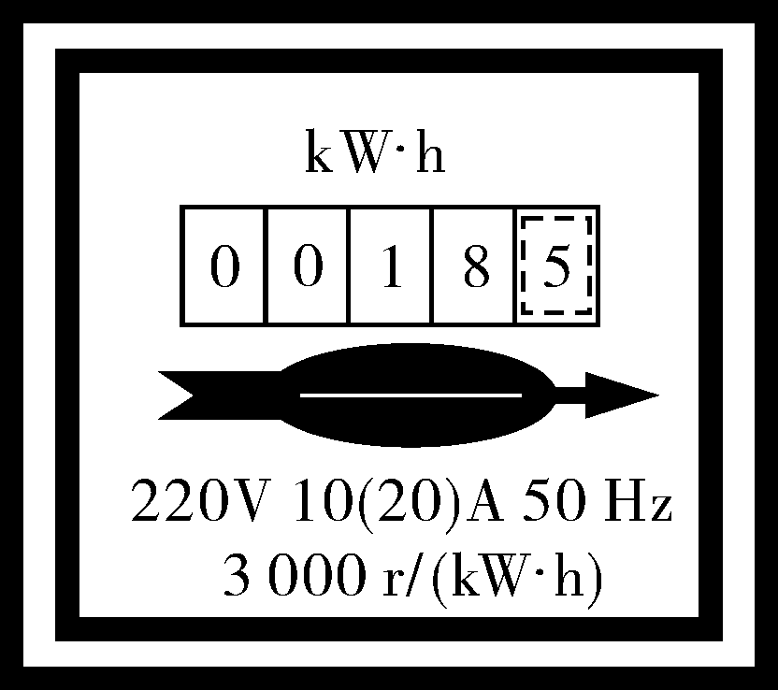第10题图
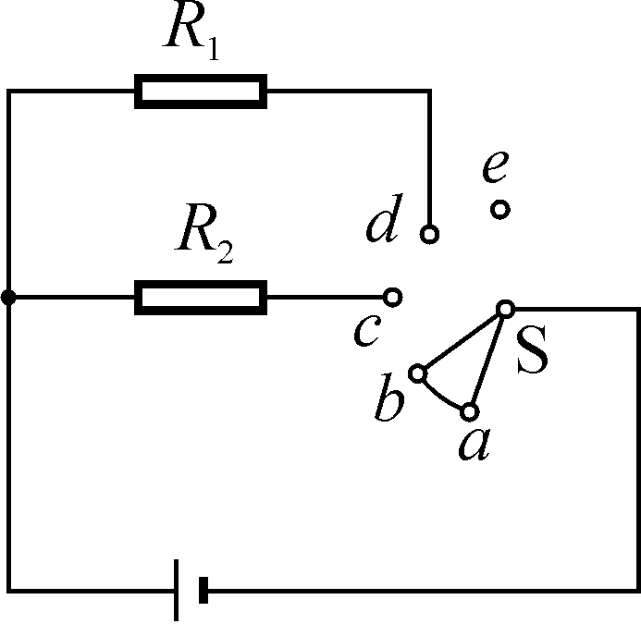第11题图

11. (2017福建)如图所示，是某种电热保暖鞋的工作原理示意图．供电电压6 V，R₁、R₂的阻值分别为3 Ω、6 Ω，通过旋转扇形开关S，接触不同触点，实现高、中、低三个挡位的转移．保暖鞋在低温挡工作时的电功率是_6_W，它在高温挡工作1 min产生的热量是_1_080_J．(导学号 59824156)
12. (2017德州)充电宝是一个可充放电的锂聚合物电池．某充电宝部分相关参数如下表所示．该充电宝完全充满电时储存的电能为_36_000_J，输出功率为_5_W.

完全充电 | 100 mA/20 V/5 h
输出电压 | 5 V
输出电流 | 1 000 mA

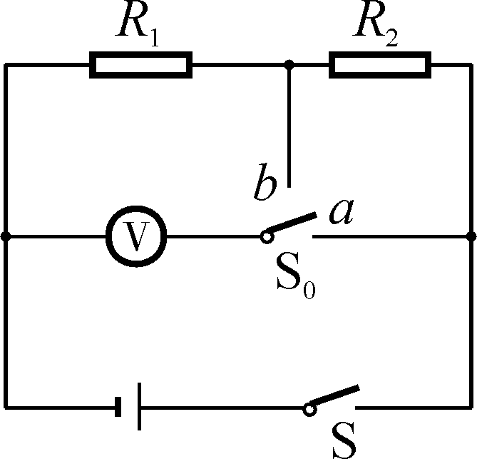
13. (2017枣庄)如图所示，电源电压保持不变，R₁＝10 Ω，开关S闭合，S₀拨至b时电压表的示数是拨至a时的三分之一，则R₂＝_20_Ω；若电源电压为3 V，当开关S₀拨至b时，R₁在10 min内产生的热量是_60_J．(导学号 59824157)
14. (2017镇江)图甲中，电源电压U＝6 V，R为定值电阻，通过灯泡L的电流与灯泡两端电压关系如图乙所示，闭合开关S，电压表示数为4.5 V，则电路中电流I＝_0.25_A，灯泡功率P＝_0.375_W，定值电阻R＝_18_Ω.
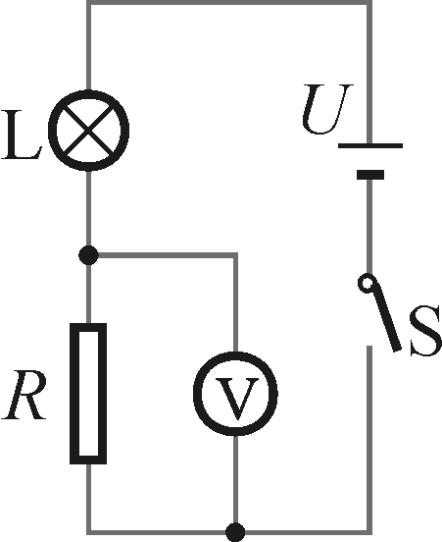甲
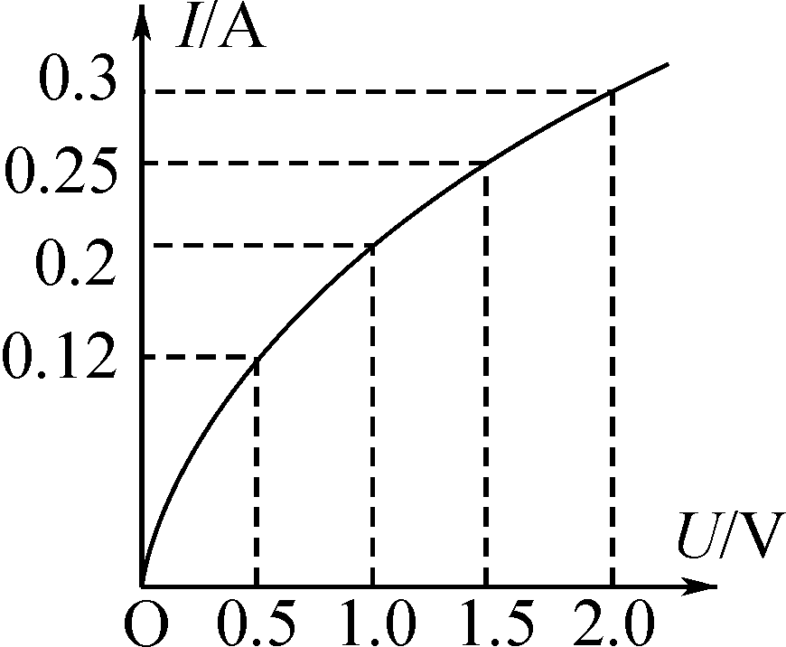乙

(导学号 59824158)
三、简答题(3分)
15. (2017齐齐哈尔)据《生活报》讯，2017年4月14日起，插线板新国家标准正式实施．要求插线板的插孔须设置“保护门”，“保护门”可有效防止儿童将手指插入插孔而造成触电事故，同时可避免灰尘长期沉积而造成的内部_短路_(选填“断路”或“短路”)．在线材方面要求：如最大工作电流16 A的延长线插座，导线的最小横截面积由原来的1 mm²增加到1.5 mm².请你根据所学物理知识解释增加导线横截面积的好处．
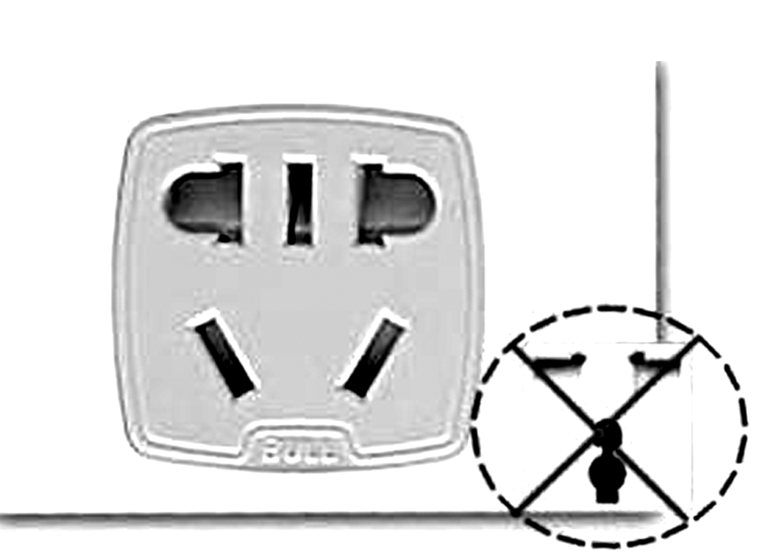
解：材料、长度相同的导线，横截面积越大，电阻越小，由焦耳定律Q＝I²Rt可知，电流、通电时间相同时，电阻越小，产生的热量越少，采用横截面积更大的导线可避免外部绝缘皮过热，引发火灾．
四、综合应用题(共17分)
16. (9分)(2017桂林)如图所示电路，电源电压恒为12 V，定值电阻R为12 Ω，灯泡L标有“12 V
0．5 A”字样．假设灯丝电阻不随温度的变化而变化，求：
(1)灯泡L的额定功率是多少？
(2)当断开开关S₂、闭合S₁和S₃时，电路中的总电流是多少？
(3)开关S₁，S₂、S₃分别处于什么状态时，整个电路消耗的总功率最小？此时的总功率为多少？
(导学号 59824159)
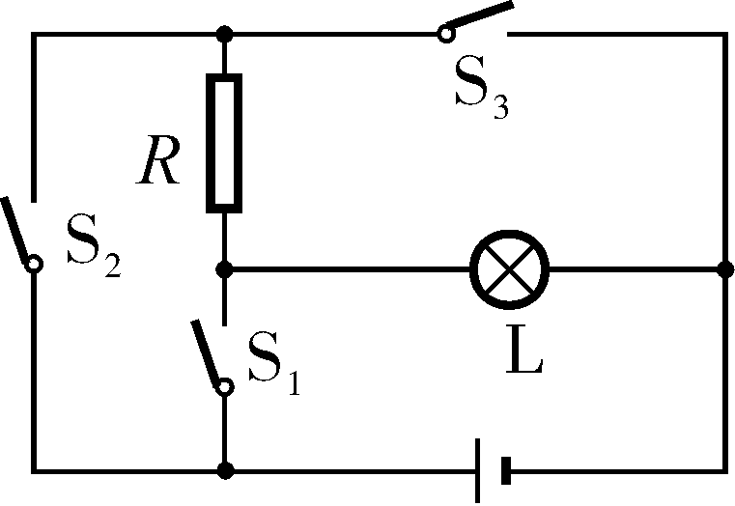
解：(1)P_{额}＝U_{额}I_{额}＝
12 V×0.5 A＝6 W
(2)断开S₂，闭合S₁和S₃时，定值电阻R与灯泡L并联，小灯泡两端的电压等于电源电压12 V，此时正常发光，通过它的电流为额定电流I_{L}＝I_{额}＝0.5 A.
通过定值电阻的电流为I_{R}＝＝＝1 A
电路中的总电流为I_{总}＝I_{L}＋I_{R}＝0.5 A＋1 A＝1.5 A
(3)当开关S₁、S₃断开，S₂闭合时，定值电阻R与灯泡L串联，此时电路中的总电阻最大，电功率最小，灯泡的电阻为R_{L}＝＝＝24 Ω
最小电功率P＝UI＝＝＝＝4 W

17. (8分)(2017天水)某电饭锅简化电路如图甲所示，R₁和R₂均为定值电热丝，S、S₁为自动开关，煮饭时，把电饭锅接入220 V电路中，电路中总电流随时间变化的图像如图乙所示．求：
(1)电饭锅工作时的最大功率和最小功率；
(2)电热丝R₂的阻值；
(3)若电压降低，S₁断开，这时电路中的电流始终为1 A，10 min内电饭锅产生的热量．
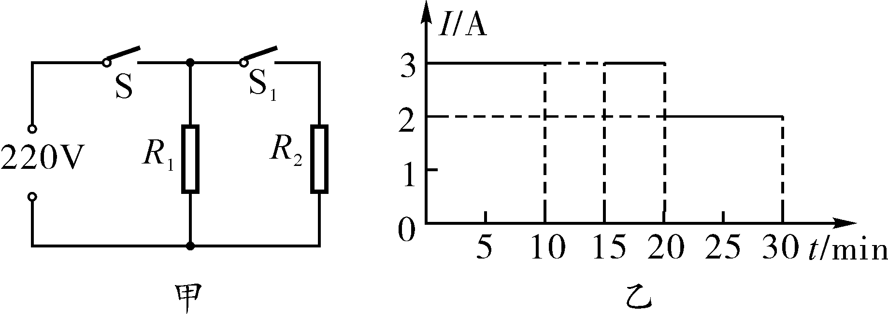
(导学号 59824160)
解：最大功率P_{max}＝UI_{max}＝220 V×3 A＝660 W
最小功率：P_{min}＝UI_{min}＝220 V×2 A＝440 W.
(2)开关S₁断开时，电路中只有R₁工作，由乙图可知通过R₁的电流值I₁＝2 A，则根据并联电路的电流特点可知：电阻R₁与R₂并联时I₂＝I_{max}－I₁＝3 A－2 A＝1 A，R₂＝＝＝220 Ω.
(3)由P_{min}＝440 W得R₁＝＝＝110 Ω，当开关S₁断开时，电路中只有R₁工作，电流I₁＝1 A时，Q＝I²R₁t＝(1 A)²×110 Ω×600 s＝6.6×10⁴ J
五、实验探究题
18. (8分)(2016来宾)如图所示是“探究电流产生的热量与电流、电阻的关系”的实验装置．(甲、乙、丙是完全相同的密闭容器，内装有等量红墨水，闭合开关前，甲、乙、丙三个容器内三根玻璃管液面相平)
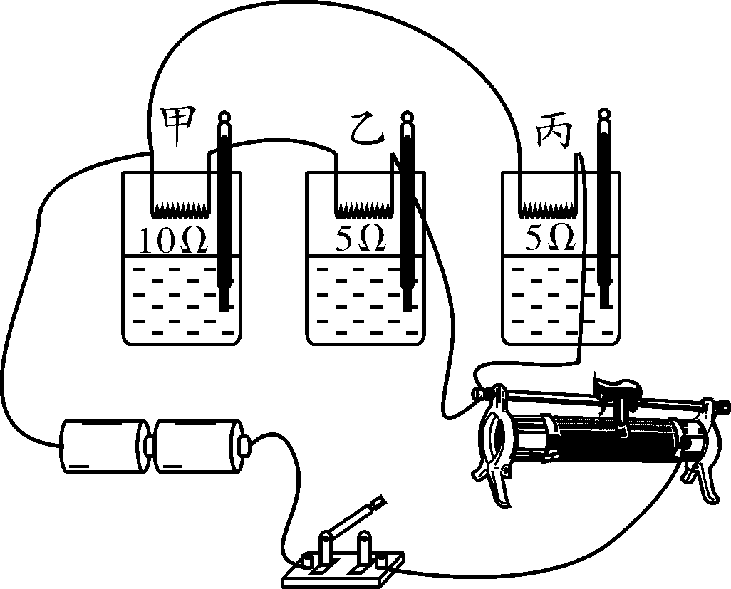
(1)电流产生的热量不易直接测量，在实验中是通过观察玻璃管中液面的_高度_来比较甲、乙、丙容器内空气温度的变化；
(2)在通电时间相同的情况下，通过对比观察_甲_和_乙_容器中的玻璃管液面变化情况来探究电流产生的热量Q与电阻R的关系，得出的结论是：_电流和通电时间一定时，导体的电阻越大，电流产生的热量越多_；
(3)在通电时间相同的情况下，通过对比观察_乙_和_丙_容器中的玻璃管液面变化情况下探究电流产生的热量Q与电流I的关系，得出的结论是：_通电时间和导体的电阻一定时，通过导体的电流越大，电流产生的热量越多_；
(4)请根据以上实验结论简要解释“电炉工作时，电炉丝热得发红而电电炉丝相连的导线却不怎么发热”：_由第(2)问结果可知，当电流和通电时间相同时，电阻越大，由焦耳定律可知，产生热量越多，故电炉工作时，电炉丝很热，而电炉的电源线却不怎么热_．
能力提升
1. (2分)(2017安顺)如图所示，电源两端电压保持12 V不变，小灯泡L上标有“6 V 3 W”字样，滑动变阻器最大阻值R＝60 Ω.不考虑灯丝电阻随温度的变化，下列说法正确的是(C)
A．S闭合后，使电压表的示数减少1 V，小灯泡L两端的电压就增加1 V
B. S闭合后，小灯泡L的最小实际电功率为0.5 W
C．滑动变阻器接入电路的阻值是12 Ω时，小灯泡L正常发光
D．滑片移到最右端时通电10秒，小灯泡消耗的电能是5 J
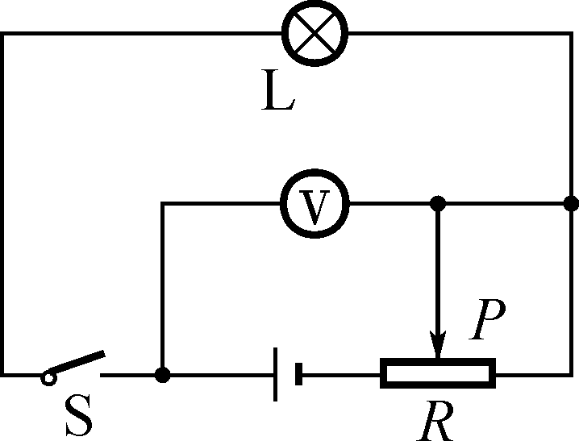第1题图
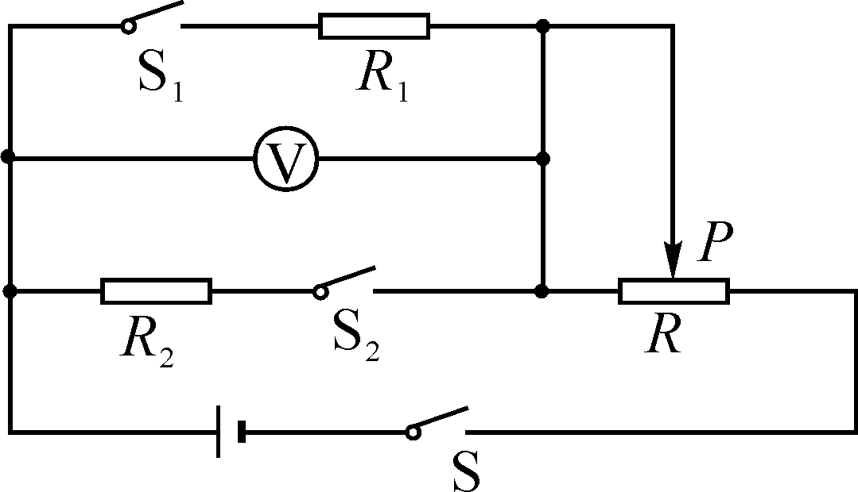第2题图

2. (2分)(2017 遵义)如图所示，当S、S₁闭合，滑动变阻器的滑片P位于中点时，电压表的示数为U₁，滑动变阻器消耗的功率为0.9 W；当S、S₂闭合，滑动变阻器的滑片P位于最左端时，电压表的示数为2U₁，滑动变阻器消耗的功率为0.2 W，则R₁与R₂的比值是(C)
A．1∶18 B．18∶1 C．1∶6 D．6∶1
3. (3分)(2017来宾)(多选)如图甲所示的电路，当滑动变阻器的滑片P从a端移至b端的过程中，电流表和电压表的示数关系如图乙所示，则以下说法正确的是(BC)(导学号 59824161)
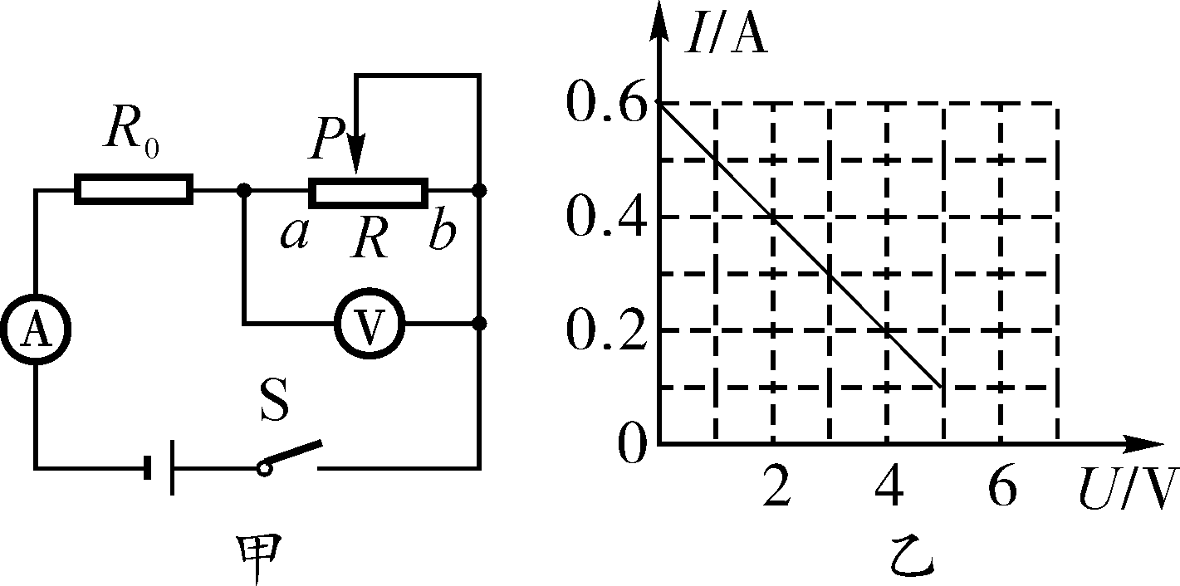
A. R₀的阻值为20 Ω
B．滑动变阻器的最大阻值为50 Ω
C．当电压表的示数为4 V时，R₀的功率为0.4 W
D．当电流表的示数为0.25 A时，滑片P恰好移至ab的中点
4. (2分)(2017黔南州)如图所示的电路中，电源电压保持不变，R₁＝30 Ω，闭合S₁、S₂，断开S₃时，电流表示数为0.4 A，则此时R₁两端电压为_12_V．当S₁、S₂、S₃都闭合时，R₁的电功率为P₁；闭合S₁、S₃，断开S₂时，R₁的电功率为P₁的；则R₂的电阻为_10_Ω.(导学号 59824162)
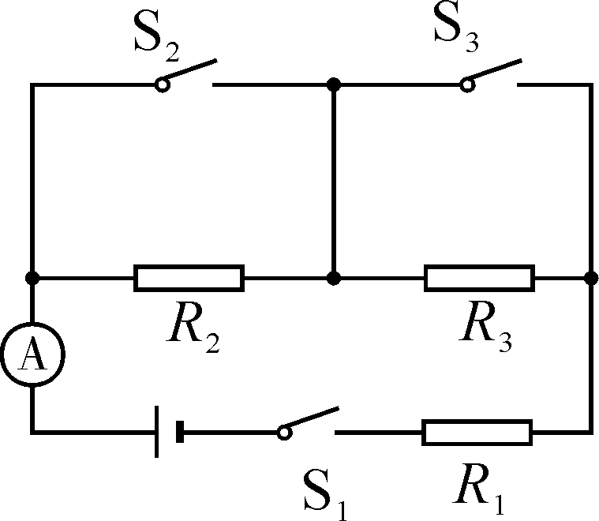第4题图
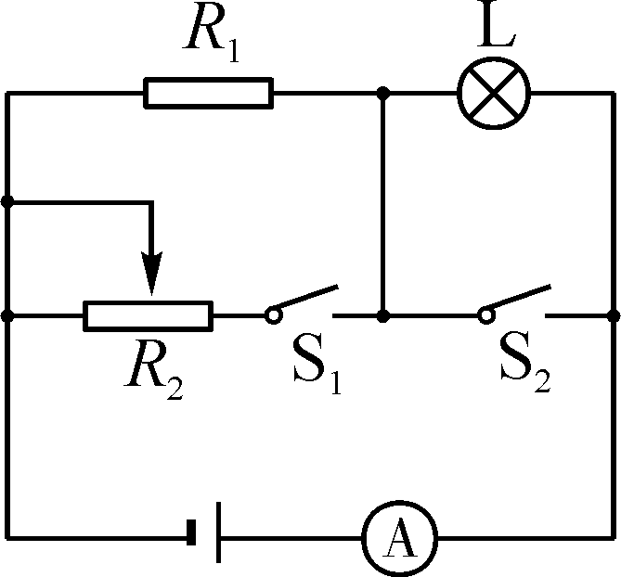第5题图

5. (2分)(2017威海)如图所示，电源电压12 V保持不变，小灯泡L的规格为“6 V 3 W”，滑动变阻器的最大阻值为12 Ω，电流表的量程为0～3 A．当开关S₁、S₂都断开时，小灯泡L恰能正常发光，R₁的阻值为_12_Ω；当开关S₁、S₂都闭合时，要保证电路各元件安全，整个电路电功率的变化范围是_24～36_W．(导学号 59824163)

